Jak wybrać prezent dla osoby, która wszystko ma?
W tym artykule dowiesz się, jak poradzić sobie z problemem wyboru prezentu dla kogoś, kto twierdzi, że niczego nie potrzebuje.

Jaki prezent dla osoby, która wszystko ma?
Każdy z nas mierzy się kilka razy do roku z problemem dotyczącym zakupu prezentu. Okazji jest całe mnóstwo, kalendarzowo od dnia dziadka i babci, przez walentynki, dzień kobiet aż po święta Bożego Narodzenia. Do tego dochodzą również urodziny, imieniny i różnego rodzaju rocznice. Nie zawsze zakup upominku będzie łatwy i przyjemny no bo co kupić na prezent dla osoby, która wszystko ma?

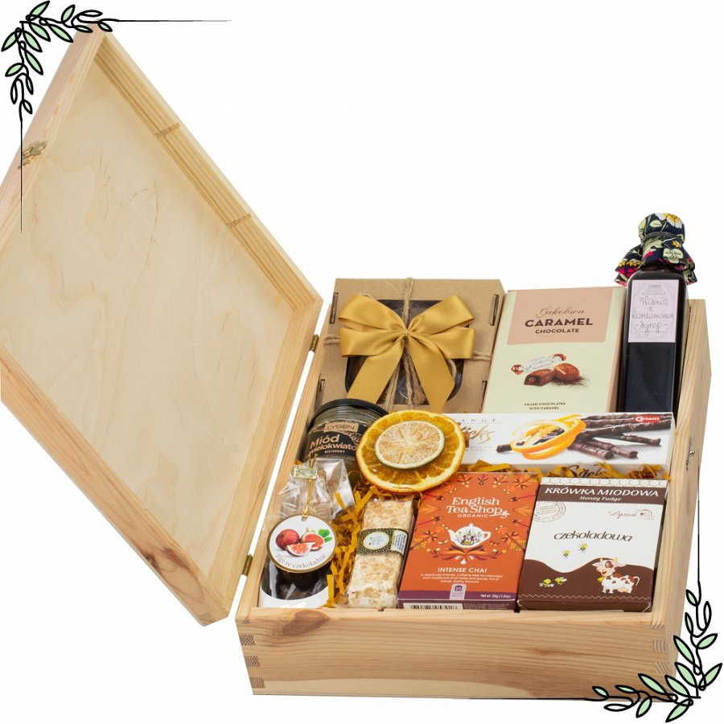

Jak to jest, że nie mamy pomysłu na prezent?

Powodów, dlaczego brakuje nam pomysłu na prezent, może być kilka. Po pierwsze możemy dobrze nie znać tej osoby, ponieważ idziemy jako gość towarzyszący, a nie wypada pójść z pustymi rękami. Zdarza się też, że szukamy prezentu dla osoby, która wszystko ma, gdyż dostała od nas już tyle podarków, że nie niczego jej nie brakuje. Dobrze jest wtedy zainwestować w coś uniwersalnego.

Kup to na prezent dla osoby, która wszystko ma

Odpowiadamy zatem, co warto wtedy wybrać. Koszyki upominkowe dobrze się sprawdzą w takiej sytuacji, ponieważ można dobrać jej pod preferencje osoby obdarowanej. W naszym sklepie znajdziesz m.in. kosz swojskich smakowitości lub lekki słoneczny koszyk, które nadadzą słodkiego smaku szarej codzienności, zwłaszcza podczas pochmurnych dni. Będzie to sprytny pomysł na prezent dla osoby, która wszystko ma.

